Warszawa, 10.12.2020 r.

Fantastyczna frajda na „Placu Zabaw Boomeranga” i debiut maskotki kanału
Jak zapewnić maluchowi zabawę i aktywność ruchową w domu czy przedszkolu? Z odsieczą nadchodzi specjalna odsłona „Placu Zabaw Boomeranga”, ulubionego cyklu małych widzów, w którym debiutuje nowa maskotka kanału, Boomiś. Stacja zachęca do wspólnej nauki tańca z Boomisiem oraz wykorzystania scenariuszy zabaw stworzonych dla rodziców i opiekunów przedszkolnych.
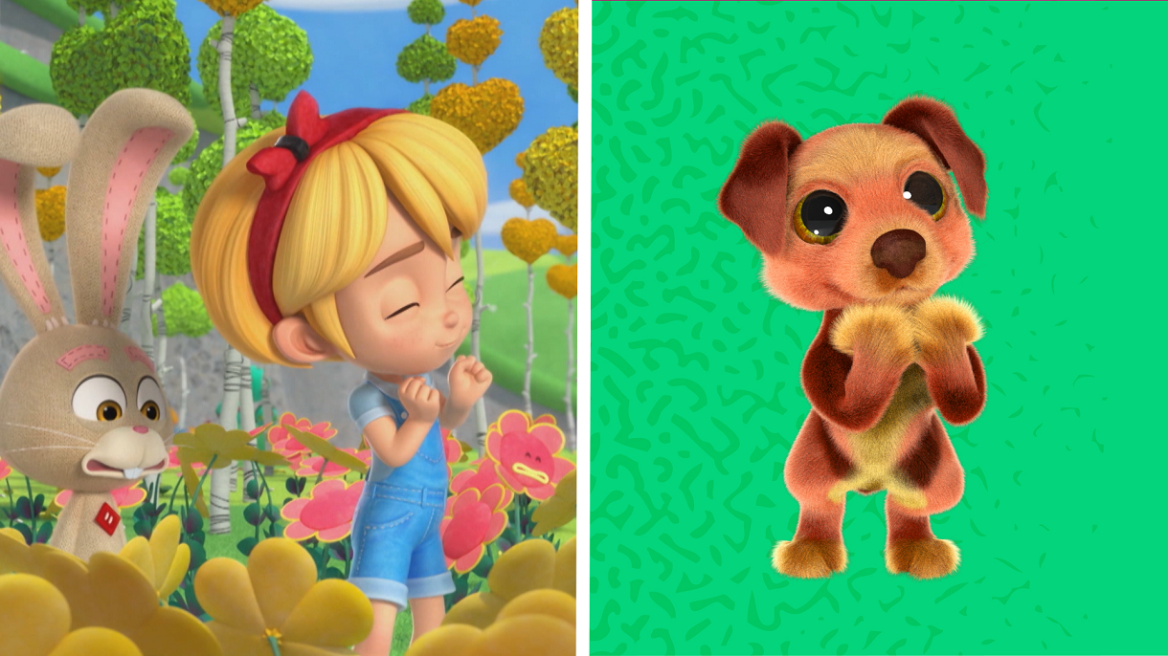

Od kiedy tylko „Plac Zabaw Boomeranga” zyskał miano stałego cyklu na antenie Boomeranga, całkowicie podbił serca najmłodszych widzów. Pozwala w mig przenieść się do świata ulubionych postaci z seriali animowanych. Kot Agent Binky wraz z przyjaciółmi rozwiązuje tajne misje, a nieco opieszały niedźwiedź Grizzy musi poradzić sobie z psotnymi Lemingami. Pojawiają się również Królik Bugs, Tweety, Lola i Kaczor Duffy. Do radosnej ferajny dołącza także nowa bohaterka, 6-letnia Alice, która pewnego dnia odkryła przejście do tajemniczej Krainy Czarów, a jej przewodnikiem został królik Lewis.
Nowość na Boomerangu: rozrywka połączona z tańcem i śpiewem
Od teraz „Plac Zabaw Boomeranga” jest jeszcze bardziej angażujący dzięki nowemu bohaterowi. Do ekipy przyłącza się Boomiś, wdzięczna maskotka kanału. Uwielbia zabawę ruchową i śpiewająco zachęca najmłodszych, aby razem z nim ruszali się w takt muzyki. Opiekun dziecka może sam dostosować odtwarzanie utworu do potrzeb i nastawienia malucha. Piosenka „Zaśpiewaj z Boomisiem” jest emitowana na antenie stacji oraz dostępna na oficjalnym kanale YouTube stacji: https://youtu.be/luAY_tn2ktM
Przy okazji debiutu nowej postaci, stacja udostępniła serię prostych ćwiczeń dla małych widzów, w formie scenariuszy aktywnych zabaw. Materiały, opracowane we współpracy ze „Światem Przedszkolanki”, przygotowano w wersji dla rodziców i opiekunów przedszkolnych. Są dostępne pod linkiem: http://swiatprzedszkolanki.pl/wp-content/uploads/2020/12/Zatancz-i-zaspiewaj-z-Boomisiem.pdf
Ulubieńcy dzieci? Potwierdzają to badania!
Do najfajniejszych zwierzaków, w opinii dzieci, należą kolejno psy, koty i króliki – potwierdzają to badania przeprowadzone przez WarnerMedia*. Nic dziwnego, że „Plac Zabaw Boomeranga” jest tak chętnie oglądany przez maluchów. Badanie mówi także o ulubionych sposobach spędzania czasu, wśród których przodują aktywności na świeżym powietrzu (80%), zabawa (70%), a także oglądanie telewizji (35%).
*Ankieta wielokrotnego wyboru przeprowadzona została przez WarnerMedia. Grupę badawczą w Polsce stanowiło 300 dzieci w wieku 4-7 lat w równej reprezentacji wieku oraz płci, a także ich rodzice.

Boomerang zaprasza do zabawy z Boomisiem i oglądania cyklu „Plac Zabaw Boomeranga”. Emisja seriali animowanych w ramach „Placu Zabaw Boomeranga” codziennie o 9:00 i 17:00.

O Boomerang
Boomerang to kanał telewizji kablowej i satelitarnej, który swoim odbiorcom przez 24 godziny na dobę dostarcza powodów do śmiechu. Stacja prezentuje skierowane do dzieci w wieku 4-7 lat seriale animowane, które zapewniają lekką, pełną humoru rozrywkę zarówno najmłodszym, jak i ich rodzicom. Obok popularnych kreskówek, takich jak „Wyluzuj, Scooby-Doo!”, „Tom i Jerry Show”, „Nowe Zwariowane Melodie”, na widzów czekają też ich ulubione postacie z takich produkcji jak „Jaś Fasola”, „Angelo rządzi”, „Grizzy i lemingi”, „Dorotka i Czarnoksiężnik z Krainy Oz” czy „The HAPPOS Family”. Boomerang jest dostępny w 140 milionach domów w 165 krajach Europy, Bliskiego Wschodu, Afryki, Ameryki Łacińskiej i Azji. Właścicielem marki Boomerang jest WarnerMedia.
Biuro prasowe, Plac Trzech Krzyży 10/14, 00-499 Warszawa
Barbara Izowska  Senior Marketing & PR Manager  Eastern Europe & Poland | Emila Rybak  PR Coordinator  Emila.Rybak@turner.com  +48 512 027 201 | Joanna Hała  PR Manager | dotrelations  joanna.hala@dotrelations.pl  +48 690 995 770

